附件1：
“综合技能”竞赛主题与规则

一、项目简介
“综合技能”竞赛是湖北省青少年机器人竞赛主项目。其活动对象为中小学生，要求参加比赛的选手在现场自行拼装机器人、编制机器人运行程序、调试和操作机器人。参赛的机器人是程序控制的，可以在赛前公布的竞赛场地上，按照本规则进行比赛活动。
二、主题与任务
1.竞赛主题：火星救援。火星是地球之外最适合生命存在的星球之一，火星环境与地球有很多相似之处。火星表层有大气，也有地球上经常见到的风沙，和地球一样有一年四季，只是火星一年相当于地球上的两年。人类经过长期不懈的努力，已经实现火星登陆。
2.竞赛任务：模拟登陆火星的宇航员遇到危险，被困在救生仓等待救援，从地球出发一个搜救队，登上火星搜救被困宇航员。
三、竞赛场地
1. 竞赛场地平面图（场地尺寸：2米×2.4米，不含白边）
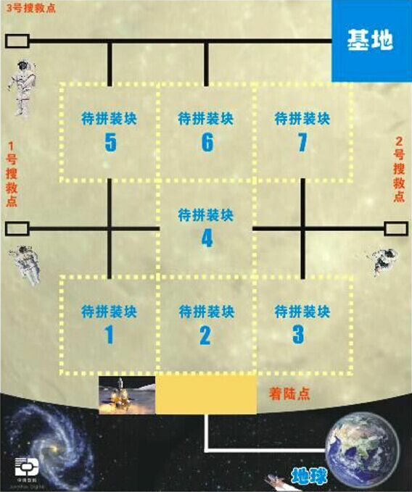
如图所示：地球主色调为蓝色，星空背景为黑色，从地球至火星区域为2CM白色轨迹线，火星为土灰色，着陆点为深黄色，带拼装块虚线为淡黄色，所有黑色轨迹线2CM。
2.场地道具
2.1场地拼装模块图，共8块，每块50×50厘米，（模块底色与竞赛场地一致，黑色轨迹线宽2厘米）现场抽签决定摆放位置。
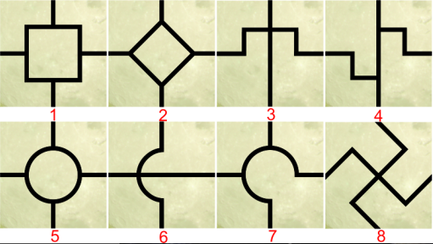
2.2任务模型
任务模型放在场地内标记好的位置上，任务模型的简要介绍见下表：（尺寸单位:厘米）
 | 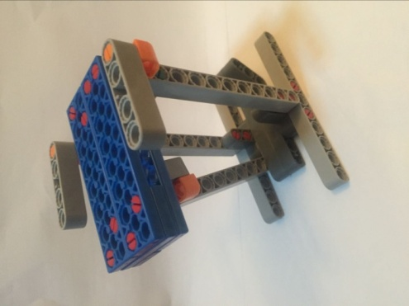
宇航员3个，约长7，宽5，厚3 | 救生舱3个：底座约11*6，高约13
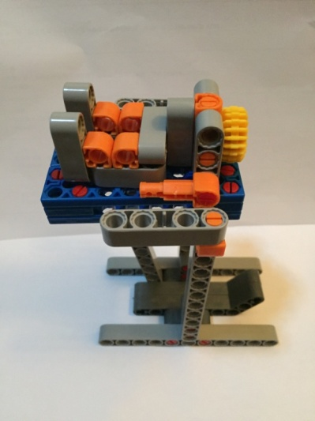
任务道具初始状态：  宇航员平躺于救生舱平台上 | 拨动救生拨杆宇航员滑落状态
注：救生舱底座将固定于场地指定位置，固定方法：用约1CM宽、长3CM透明胶粘于场地上，只能是相对稳固。
3.起点与终点
起点为主底色蓝色的地球，直径为35厘米的圆形，终点为底色蓝色基地尺寸为40*40里面正方形。
4.主线：
主线黑色宽2厘米。
5.任务框：
5.1着陆点为深黄色，50*20CM；
5.2待拼装块虚线为淡黄色，49*49CM（为了拼装块要完全覆盖淡黄虚线，线有宽度所以略小）；
5.3所有任务边框黑色线宽1厘米,任务框约长11CM宽6CM。
6.赛场环境
机器人比赛场地环境为冷光源、低照度、无磁场干扰。但由于一般赛场环境的不确定因素较多，例如，场地表面可能有纹路和不平整，边框上有裂缝，光照条件有变化等等。参赛选手在设计机器人时应考虑各种应对措施。
四、竞赛任务及得分
1.小学组
1.1到达着陆点并亮指示灯40分；
1.2必须救援1个宇航员，分值为40分；
1.3将该宇航员带回基地40分，多带不加分；
1.4每通过一个拼装块加20分。
2.初中组
2.1到达着陆点并亮指示灯40分；
2.2必须救援2个宇航员，每个分值为40分；
2.3将此2个宇航员带回基地40分，多带不加分；
2.4每通过一个拼装块加20分。
3.高中组
3.1到达着陆点并亮指示灯40分；
3.2必须救援3个宇航员，每个分值为40分；
3.3将此3个宇航员带回基地40分，多带不加分；
3.4每通过一个拼装块加20分。
4.任务要求
4.1出发
比赛开始时机器人必须在“地球”内启动。要求机器人的垂直投影部分不得超出地球边界，否则会被要求重新启动。
4.2到达着陆点
机器人50%以上垂直投影进入“着陆点”区域，亮指示灯，即认为机器人已经登陆成功，方可记分。
4.3回基地
机器人50%以上垂直投影进入“基地”区域，且停止运动，即认为机器人已经回到“基地”。
4.4执行任务
任何组别都可以任意选择搜救对象，任意选择行动路线，机器人必须严格沿着黑色线路运行，通过拼装块的判定为，从一个方向进入，从其他方向离开才算通一个拼装块。垂直投影完全脱离轨迹黑线（以及拼装块黑线），出现1次扣10分，出现3次即判定失败，之前得分有效，时间按90秒计算，达到着陆点必须是第一个完成的任务，回到基地必须是最后一个才完成的任务。
4.5各组别自行选择救援哪个宇航员，搜救的顺序也没有规定，这些都由参赛队员自行决定。
五、成绩评定
1.评分标准
总分=40分（着陆）+40分×N(规定救援宇航员数量)+40分（成功带回基地并停止）+20分×N（通过拼装块的数量）；每位参赛选手竞赛2轮，两轮取一轮最好成绩。得分相同的情况则参考完成时间。
2.犯规与处罚
2.1 机器人在任务执行过程中，未经裁判允许参赛队员一旦接触机器人或90秒内未完成任务，则本轮无得分；
2.2比赛过程中，机器人垂直投影完全脱离轨迹线，每出现一次会被扣除10分，出现3次即判定失败，已完成任务的得分有效，时间按90秒计算.
2.3机器人跑出比赛场地，则本轮比赛结束，已完成任务的得分有效，时间按90秒计算。
2.4机器人破坏场地，或撞倒场地道具，每出现一次会被扣除10分。
2.5如机器人需要重启动，参赛队员可向裁判提出要求，裁判允许后，参赛队员方可进场取机器（注意保持场地清洁）。每轮重启请求只有1次机会，且计时不停止。
六、竞赛要求
1.参赛资格
1.1“综合技能”竞赛为个人赛，学生必须是截止到2017年6月仍然在校；
1.2参赛队员应以积极的心态面对和自主地处理在比赛中遇到的所有问题，自尊、自重，友善地对待和尊重队友、对手、裁判员和所有为比赛付出辛劳的人，努力把自己培养成为有健全人格和健康心理的人。
2.竞赛组别
“综合技能”竞赛按小学、初中、高中三个组别分别进行。
3.器材要求
参赛前，所有机器人必须通过检查。
参加机器人综合技能比赛的机器人不限器材，但机器人必须可以拆装，参赛选手一人一机。
3.1尺寸：机器人尺寸不大于长宽高为35×35×35厘米；
3.2控制器：整个比赛过程中只允许使用1个控制器；
3.3执行器：整个比赛过程中最多允许使用3个电机；
3.4传感器：整个比赛过程中最多允许使用5个传感器；机器人不允许使用集成的传感器模块（如：驱动板，巡迹卡，灰度板，指南针，遥控类配件）。
4.竞赛流程
4.1学生提前15分钟在指定赛场门口等候，迟到30分钟即为放弃竞赛资格，迟到不补时；
4.2所有学生自带竞赛器材和清空程序的电脑入场，裁判现场检查。禁止使用拼装的成品机器人或半成品结构，控制器、马达、传感器、连接线、结构件、必须全为单个个体；
4.3赛前5分钟，所有场地裁判员与裁判长现场抽签并公布各个待拼装块使用的图形；
4.4学生现场拼装搭建机器人，搭建和调试时间为120分钟。提前调试完成可以向裁判员申请提前比赛，一但申请提前比赛后，不允许继续调试，比完赛由裁判员监督带好竞赛设备立即离场；
4.5裁判员会在调试规定时间结束前15分钟提醒参赛队员注意竞赛时间，120分钟一到，裁判立刻宣布搭建调试时间结束，所有参赛学生必须立即停止搭建和调试。由裁判按报名参赛证顺序点名依次进行比赛；
4.6竞赛共2轮，2轮连续进行，每轮竞赛，机器人需在90秒（时间精确到0.01秒）内完成任务，两轮之间可以切换程序但不允许使用电脑下载和调试。比赛完成的队伍确认签字后携带自己竞赛设备立即离开赛场。
七、其他
本规则是实施裁判工作的依据，最终解释权在湖北省青少年科技中心。

